|  |
| --- |
| wordml://75.png |

|  |  |  |  |  |  |  |  |  |  |  |  |
| --- | --- | --- | --- | --- | --- | --- | --- | --- | --- | --- | --- |
| |  |  | | --- | --- | | |  | | --- | | Imię i nazwisko studenta: Piotr Formela | | | |  | | --- | | Nr albumu: 191002 | | | |  | | --- | | Poziom kształcenia: Studia pierwszego stopnia | | | |  | | --- | | Forma studiów: niestacjonarne | | | |  | | --- | | Kierunek studiów: Informatyka | | | Specjalność/profil: - | |
| |  |  | | --- | --- | | |  | | --- | | Imię i nazwisko studenta: Andrzej Wróblewski | | | |  | | --- | | Nr albumu: 87968 | | | |  | | --- | | Poziom kształcenia: Studia pierwszego stopnia | | | |  | | --- | | Forma studiów: niestacjonarne | | | |  | | --- | | Kierunek studiów: Informatyka | | | Specjalność/profil: - | |
| |  |  | | --- | --- | | |  | | --- | | Imię i nazwisko studenta: Daniel Fiećko | | | |  | | --- | | Nr albumu: 190681 | | | |  | | --- | | Poziom kształcenia: Studia pierwszego stopnia | | | |  | | --- | | Forma studiów: niestacjonarne | | | |  | | --- | | Kierunek studiów: Informatyka | | | Specjalność/profil: - | |
|  |
| |  | | --- | | **PRACA DYPLOMOWA INŻYNIERSKA** | |
| |  | | --- | | Tytuł pracy w języku polskim: Oprogramowanie wspierające gry terenowe i imprezy na orientację w ramach Zielonych Punktów Kontrolnych |  |  | | --- | | Tytuł pracy w języku angielskim: Software supporting field events as part of the network  of permanent orienteering courses (Zielony Punkt Kontrolny) |  |  | | --- | |  | |
| |  |  |  | | --- | --- | --- | |  | |  | | --- | | Opiekun pracy: dr hab. inż. Joanna Szłapczyńska | | |  |  | |

STRESZCZENIE

Celem niniejszej pracy jest opracowanie oprogramowania umożliwiającego efektywniejsze wykorzystanie potencjału Zielonych Punktów Kontrolnych na przykładzie obszaru ZPK-UMG, położonego w Trójmiejskim Parku Krajobrazowym na terenie Gdyni. Oprogramowanie obejmuje aplikację webową oraz mobilną, a jego główne elementy to: baza tras, generator tras i planer tras. Dodatkowym modułem jest funkcja wsparcia dla osób z niepełnosprawnościami, realizowana w formie „wirtualnego spaceru” po wybranej trasie ZPK-UMG.

**Słowa kluczowe:** aplikacja webowa, aplikacja mobilna, spacer wirtualny, gry terenowe

**Dziedzina nauki i techniki, zgodnie z wymogami OECD:** nauki inżynieryjne i techniczne, informatyka techniczna i telekomunikacja

**ABSTRACT**

The aim of this project is to develop software that enables more efficient use of the potential of Green Control Points, using the ZPK-UMG area located in the Tricity Landscape Park within Gdynia as a case study. The software includes a web application and a mobile application, with key components being: a route database, a route generator, and a route planner. An additional module provides support for people with disabilities, implemented as a "virtual tour" for selected route within the ZPK-UMG area.

**Keywords:** web application, mobile application, virtual tour, field events

SPIS TREŚCI

WYKAZ WAŻNIEJSZYCH POJĘĆ 7

1. WPROWADZENIE 8

2. ANALIZA PROBLEMU 8

3. KONCEPCJA ROZWIĄZANIA 8

3.1. Aplikacja webowa (Piotr Formela) 8

3.1.1. Wykorzystane biblioteki 9

4. PROJEKT ROZWIĄZANIA 10

4.1. Aplikacja webowa 10

4.1.1. Diagram przypadków użycia 10

4.1.2. Diagramy aktywności 12

4.1.3. Diagramy sekwencji 14

4.1.4. Struktura projektu aplikacji webowej 15

5. APLIKACJA WEBOWA (Piotr Formela) 15

5.1. Aplikacja kliencka 15

5.1.1. Generator tras 15

5.1.2. Planer tras 17

5.1.3. Baza tras 18

5.1.4. Spacer wirtualny 19

5.2. Aplikacja administratora 19

5.2.1. Ustawienia 20

5.2.2. Zielone punkty kontrolne 20

5.2.3. Baza tras 21

5.2.4. Tagi 22

5.3. Tworzenie spaceru wirtualnego 23

5.4. Georeferencja map podkładowych 25

6. Aplikacja mobilna (Daniel Fiećko) 25

6.1. Główne założenia aplikacji 25

6.2. Główne funkcjonalności aplikacji 26

6.2.1. Generowanie tras 26

6.2.2. Przechodzenie przez trasę 26

7. Backend (Andrzej Wróblewski) 26

7.1. Model ORM 26

7.2. Model MVC 27

7.3. Architektura RESTful 28

7.4. Komunikacja z frontendem 29

7.5. Wbudowana Baza Danych (Embedded database) 32

7.5.1. Schemat bazy danych 34

7.6. Bezpieczeństwo 35

7.6.1. Uwierzytelnianie i autoryzacja 35

7.6.2. Ochrona danych 35

8. INSTRUKCJA INSTALACJI 35

9. TESTY I ICH WYNIKI 35

10. PODSUMOWANIE 35

WYKAZ LITERATURY 36

WYKAZ RYSUNKÓW 37

# WYKAZ WAŻNIEJSZYCH POJĘĆ

**Aplikacja administratora** – narzędzie dostępne dla osób odpowiedzialnych za zarządzanie projektem lub jego zawartością. Aplikacja administratora umożliwia kontrolę nad różnymi aspektami projektu, takimi jak zarządzanie ustawieniami i konfiguracją aplikacji, dodawanie nowych wirtualnych punktów kontrolnych lub tagów.

**Aplikacja kliencka** - interaktywna platforma umożliwiająca użytkownikom korzystanie z różnych funkcji i usług projektu za pomocą komputera lub urządzenia mobilnego podłączonego do Internetu. Może to być aplikacja webowa, dostępna przez przeglądarkę internetową, lub aplikacja mobilna, zaprojektowana do działania na urządzeniach przenośnych.

**Aplikacja mobilna** - program komputerowy zaprojektowany do działania na urządzeniach przenośnych. Aplikacja mobilna zapewnia użytkownikom łatwy dostęp do funkcji projektu, poprzez interfejs zbudowany specjalnie dla urządzeń mobilnych.

**Aplikacja webowa** - interaktywna platforma dostępna przez przeglądarkę internetową, która umożliwia użytkownikom korzystanie z różnych funkcji i usług oferowanych przez projekt za pomocą komputera lub urządzenia mobilnego podłączonego do Internetu.

**Punkt kontrolny** – określone miejsce w terenie, które zostało wyznaczone w celu identyfikacji oraz orientacji. Punkty kontrolne dzielą się na zielone punkty kontrolne oraz wirtualne punkty kontrolne.

**Wirtualny punkt kontrolny** – rodzaj punktu kontrolnego, który nie jest standaryzowany i nie posiada fizycznej infrastruktury. Punkt ten istnieje wirtualnie w bazie danych i jest wprowadzany przez administratora aplikacji. Zazwyczaj reprezentuje charakterystyczne punkty na terenie.

**Zielony punkt kontrolny** – rodzaj punktu kontrolnego, który jest ustandaryzowany i oznaczony drewnianym słupkiem z tablicami informacyjnymi oraz kodem QR.

# WPROWADZENIE

# ANALIZA PROBLEMU

# KONCEPCJA ROZWIĄZANIA

W skład projektu wchodzą trzy usługi:

- backendowa,

- frontendowa,

- mobilna.

Schemat współpracy między usługami został zaprezentowany na rysunku 1.

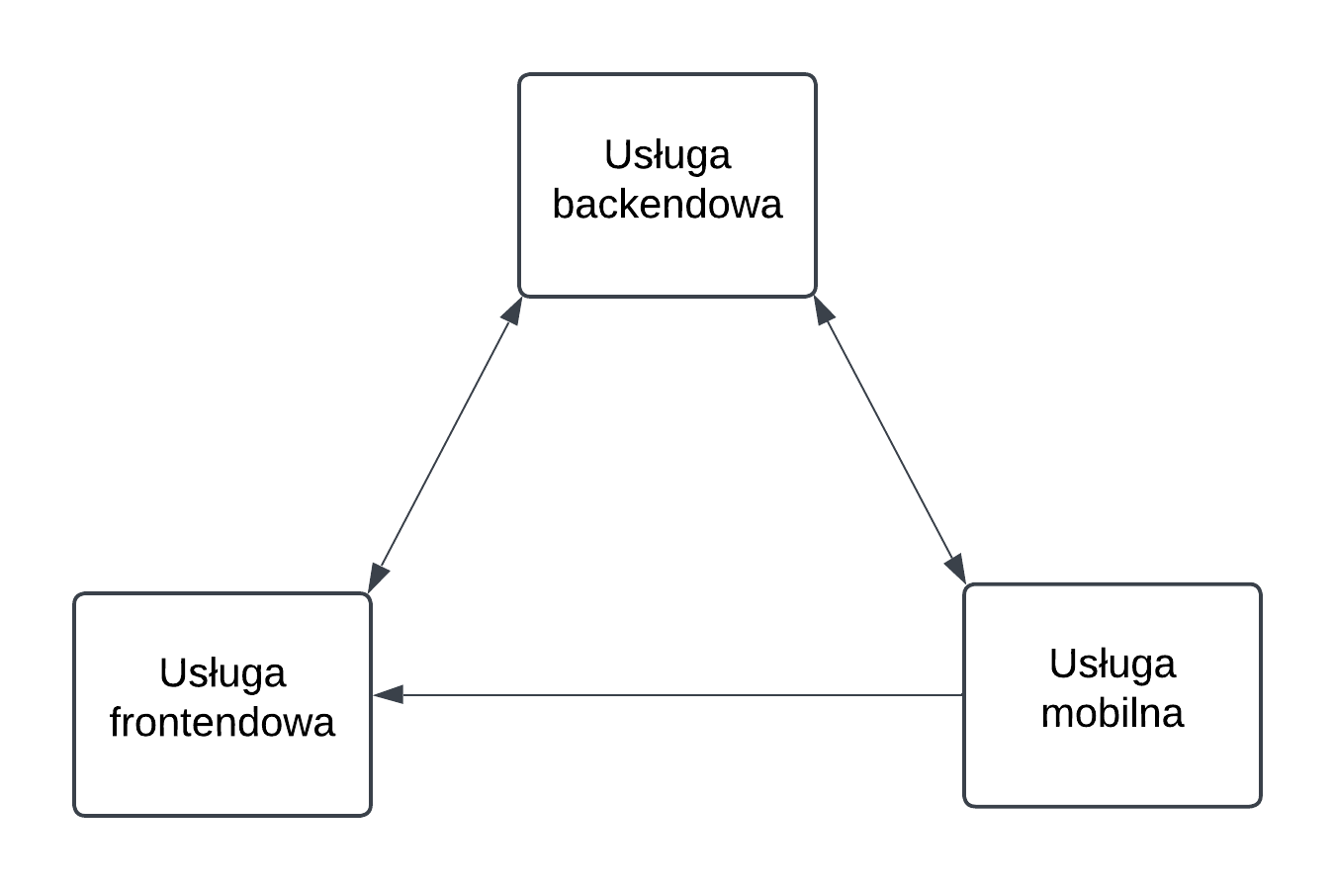

Rysunek . Schemat współpracy między usługami projektu

Usługa backendowa jest odpowiedzialna za przetwarzanie danych oraz komunikację z bazą danych. Komunikacja z tą usługą odbywa się przez interfejs API. Usługa frontendowa komunikuje się z backendem przez zapytania HTTP i jest odpowiedzialna za prezentację danych w przeglądarce użytkownika. Analogicznie działa usługa mobilna na urządzeniach przenośnych, dodatkowo umożliwiając prezentację niektórych funkcjonalności dostępnych w usłudze frontendowej.

## Aplikacja webowa (Piotr Formela)

Projektowana aplikacja charakteryzuje się prostą strukturą, dlatego świadomie zrezygnowano z użycia frameworka, aby nie komplikować zbędnie projektu. Budowę aplikacji webowej oparto na szablonach Blade, które oferują szereg użytecznych funkcji wspierających czytelność i bezpieczeństwo projektowanych widoków.

Blade umożliwia tworzenie wielokrotnego użytku komponentów, co pozwala na ograniczenie duplikacji kodu w widokach i zwiększenie jego przejrzystości. Dodatkowo wspiera dziedziczenie szablonów, co ułatwia definiowanie głównej struktury HTML i jej rozwijanie w kolejnych widokach.

Szablony Blade zapewniają również wbudowane mechanizmy bezpieczeństwa, chroniące aplikację przed atakami XSS oraz CSRF, co znacząco podnosi poziom ochrony danych użytkowników.

### Wykorzystane biblioteki

***jQuery v3.7.1 – licencja:*** MIT License

jQuery to popularna biblioteka JavaScript, która upraszcza manipulację DOM, obsługę zdarzeń, animacje oraz interakcje z serwerem (AJAX). Jej celem jest uproszczenie programowania w JavaScript poprzez oferowanie prostego i intuicyjnego interfejsu.

**Bootstrap v5.3.3 – licencja:** MIT License

Bootstrap to framework CSS/HTML/JS, który ułatwia tworzenie responsywnych i estetycznych interfejsów użytkownika. Zawiera zestaw gotowych komponentów, takich jak przyciski, formularze, siatki i inne elementy UI, które są łatwe w użyciu i dostosowaniu.

**DataTables v2.1.8 – licencja:** MIT License

DataTables to wtyczka do jQuery, która rozszerza możliwości tabel HTML o funkcje takie jak sortowanie, filtrowanie, paginacja i dynamiczne ładowanie danych. Jest stosowana do wizualizacji danych w tabelarycznej formie.

**Leaflet v1.9.4 – licencja:** BSD 2-Clause License

Leaflet to biblioteka JavaScript do tworzenia interaktywnych map internetowych. Obsługuje m.in. markerowanie, rysowanie wielokątów oraz integrację z wieloma źródłami map.

**Pdf-lib – licencja:** MIT License

Pdf-lib to biblioteka JavaScript służąca do manipulacji plikami PDF bez potrzeby korzystania z zewnętrznych zależności. Pozwala na tworzenie, edytowanie oraz modyfikowanie dokumentów PDF w przeglądarce lub Node.js.

**Proj4js v2.11.0 – licencja:** MIT License

Proj4js to biblioteka JavaScript służąca do transformacji współrzędnych geograficznych między różnymi układami odniesienia. Jest używana w systemach GIS do przeliczania współrzędnych z jednego układu na inny.

**Marzipano** – licencja Apache License 2.0

Marzipano to biblioteka JavaScript przeznaczona do tworzenia interaktywnych wirtualnych wycieczek i widoków panoramicznych w przeglądarce. Obsługuje różne typy projekcji(np. sferyczne, cylindryczne) oraz umożliwia dodawanie interaktywnych hot spotów, nawigacji i animacji. Jest lekka, wydajna i pozwala na łatwą integrację z aplikacjami internetowymi.

## Backend (Andrzej Wróblewski)

W aplikacji zastosowano architekturę monolityczną, która z jednej strony usprawniło proces tworzenia i stanowiła rozsądny wybór przy skali projektu.

Aby obsłużyć aplikację od strony backendowej użyto framework Laravel, który jest spójny z częścią webową aplikacji i ma wiele wspólnych rozwiązań. Niewątpliwym atutem przy wyborze była też stosunkowo szybkie rozpoznanie przy niewielkim doświadczeniu programistycznym. Ważny aspekt stanowiło również oferowanie przez ten framework gotowych komponentów i narzędzi które znacznie przyspieszyły proces tworzenia aplikacji.

Bazę danych zdecydowano się zrealizować z wykorzystaniem SQLite. Za wyborem stały takie aspekty jak prostota użycia i jego lekka forma która zdecydowanie nadaje się do mniejszych projektów i zastosowań na urządzeniach o mniejszych zasobach sprzętowych. SQLite dodakowo nie wymaga osobnego serwera bazodanowego co również upraszcza wdrożenie aplikacji.

### Wykorzystane biblioteki

**Artisan – wbudowane w Laravel, licencja:** MIT License

Artisan to interfejs wiersza poleceń (CLI) wbudowany w Laravel. Jest to narzędzie ułatwiające tworzenie i zarządzanie aplikacją poprzez automatyzację gnerowania kodu, zarządzania bazą danych.

**Eloquent ORM – licencja:** MIT License

Eloquent to domyślny ORM w Laravelu. Ułatwia interakcję z bazą danych poprzez definiowanie danych jako obiekty w PHP. Usprawnia to manipulowanie na danych takie jak tworzenie, usuwanie, aktualizacja czy ich odczytywanie. Eloquent pozwala też na obsługę relacji między tabelami.

**Laravel** **Sanctum – licencja: MIT License**

**Laravel Sanctum to biblioteka przeznaczona do autentykacji API. Pomaga tworzyć tokeny wykorzystywane w uwierzytelnianiu zapytań na endpointach.**

**Migracje – wbudowane w Laravel, licencja: MIT License**

**Migracje to mechanizm wbudowany w Laravel służący do tworzenia i zarządzania schematu bazy danych. Pozwala na tworzenie całych tabel jak również uzupełnianie ich o poszczególne kolumny.**

**Seedery – wbudowane w Laravel, licencja: MIT License**

**Seedery to mechanizm wykorzystywany przy wypełnianiu bazy danych przykładowymi lub początkowymi danymi. Zawierają logikę pozwalającą na dodawanie rekordów do bazy danych na podstawie ustawionych regół (np. odczytywanie danych z zewnętrznych plików o przygotowanej strukturze).**

# PROJEKT ROZWIĄZANIA

## Aplikacja webowa

Celem diagramów jest zaprezentowanie różnych perspektyw projektowanej aplikacji webowej. W pracy zamieszczono diagramy przypadków użycia, aktywności oraz sekwencji.

W tym rozdzialne przedstawiono również strukturę projektu aplikacji webowej, z podziałem na pliki z opisem zaprojektowanych funkcjonalności.

### Diagram przypadków użycia

Przypadki użycia opisują interakcje występujące między aktorami a systemem informatycznym podczas wykonywania procesów biznesowych. Przypadek użycia reprezentuje funkcję systemu informatycznego dostępną dla użytkownika (w postaci aktora).

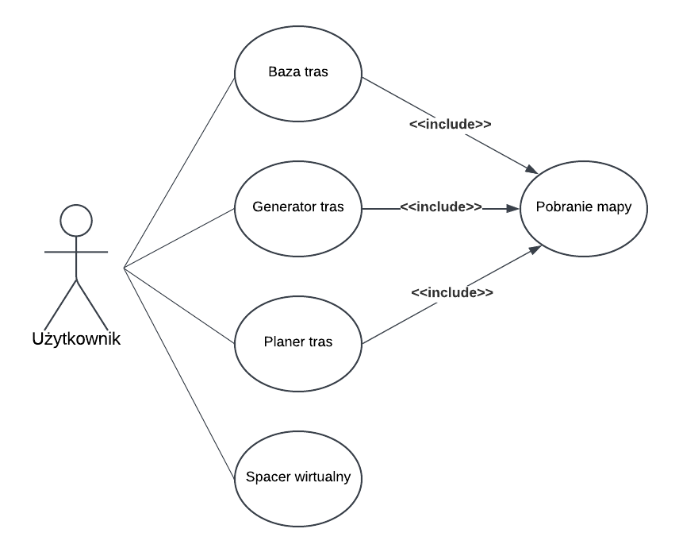

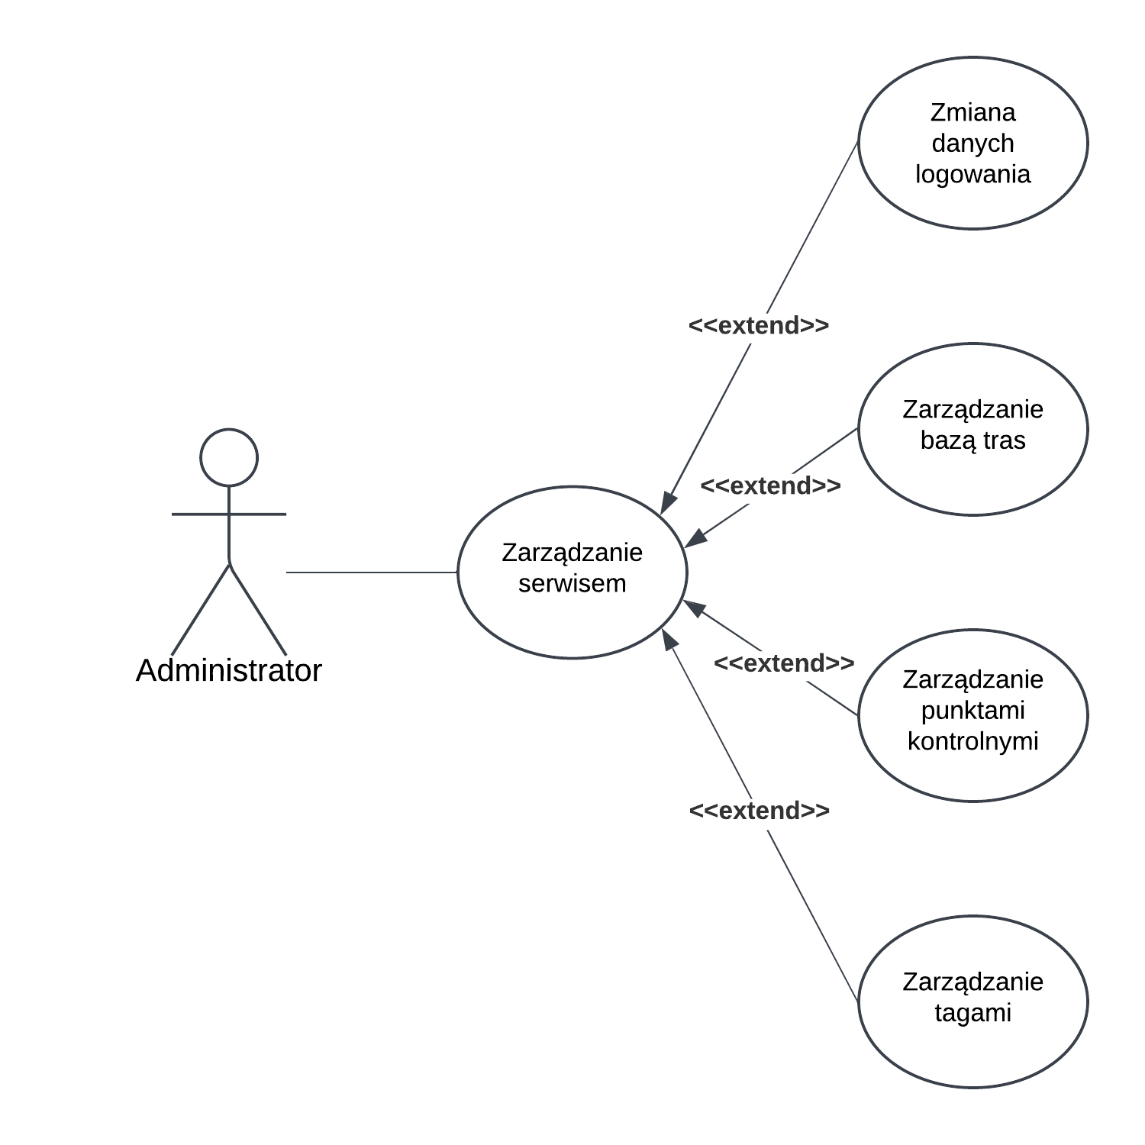

Rysunek . Diagram przypadków użycia dla aplikacji webowej

### Diagramy aktywności

Diagramy aktywności służą do ilustrowania działań zachodzących w systemie. W perspektywie zewnętrznej diagramy aktywności są wykorzystywane do opisu procedur biznesowych realizujących funkcje systemu biznesowego. [1]

W pracy przedstawiono diagramy aktywności dla podstawowych funkcjonalności projektu: bazy tras, planera tras oraz generatora tras.

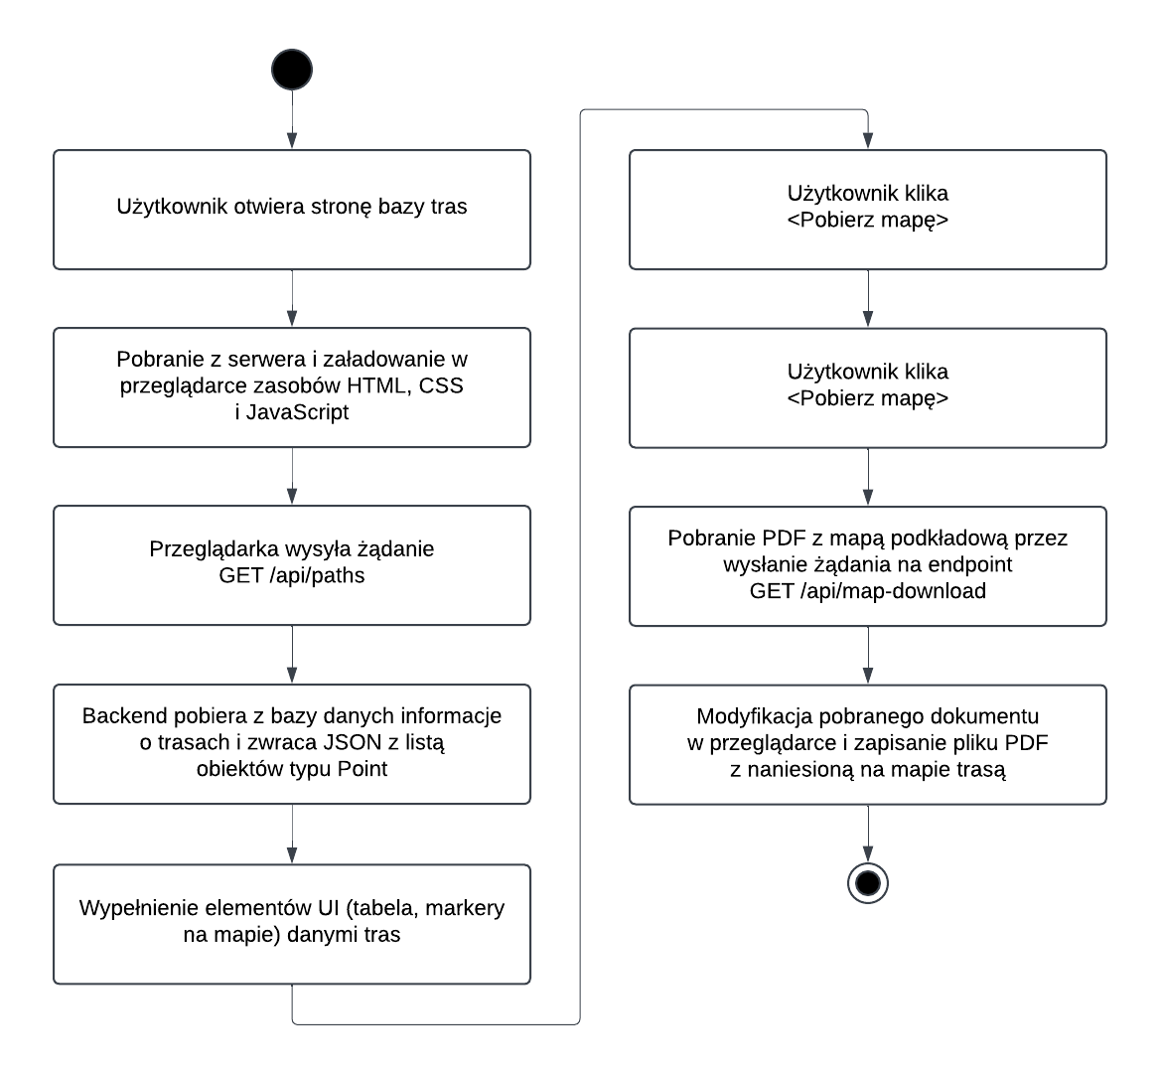

Rysunek . Diagram aktywności dla bazy tras

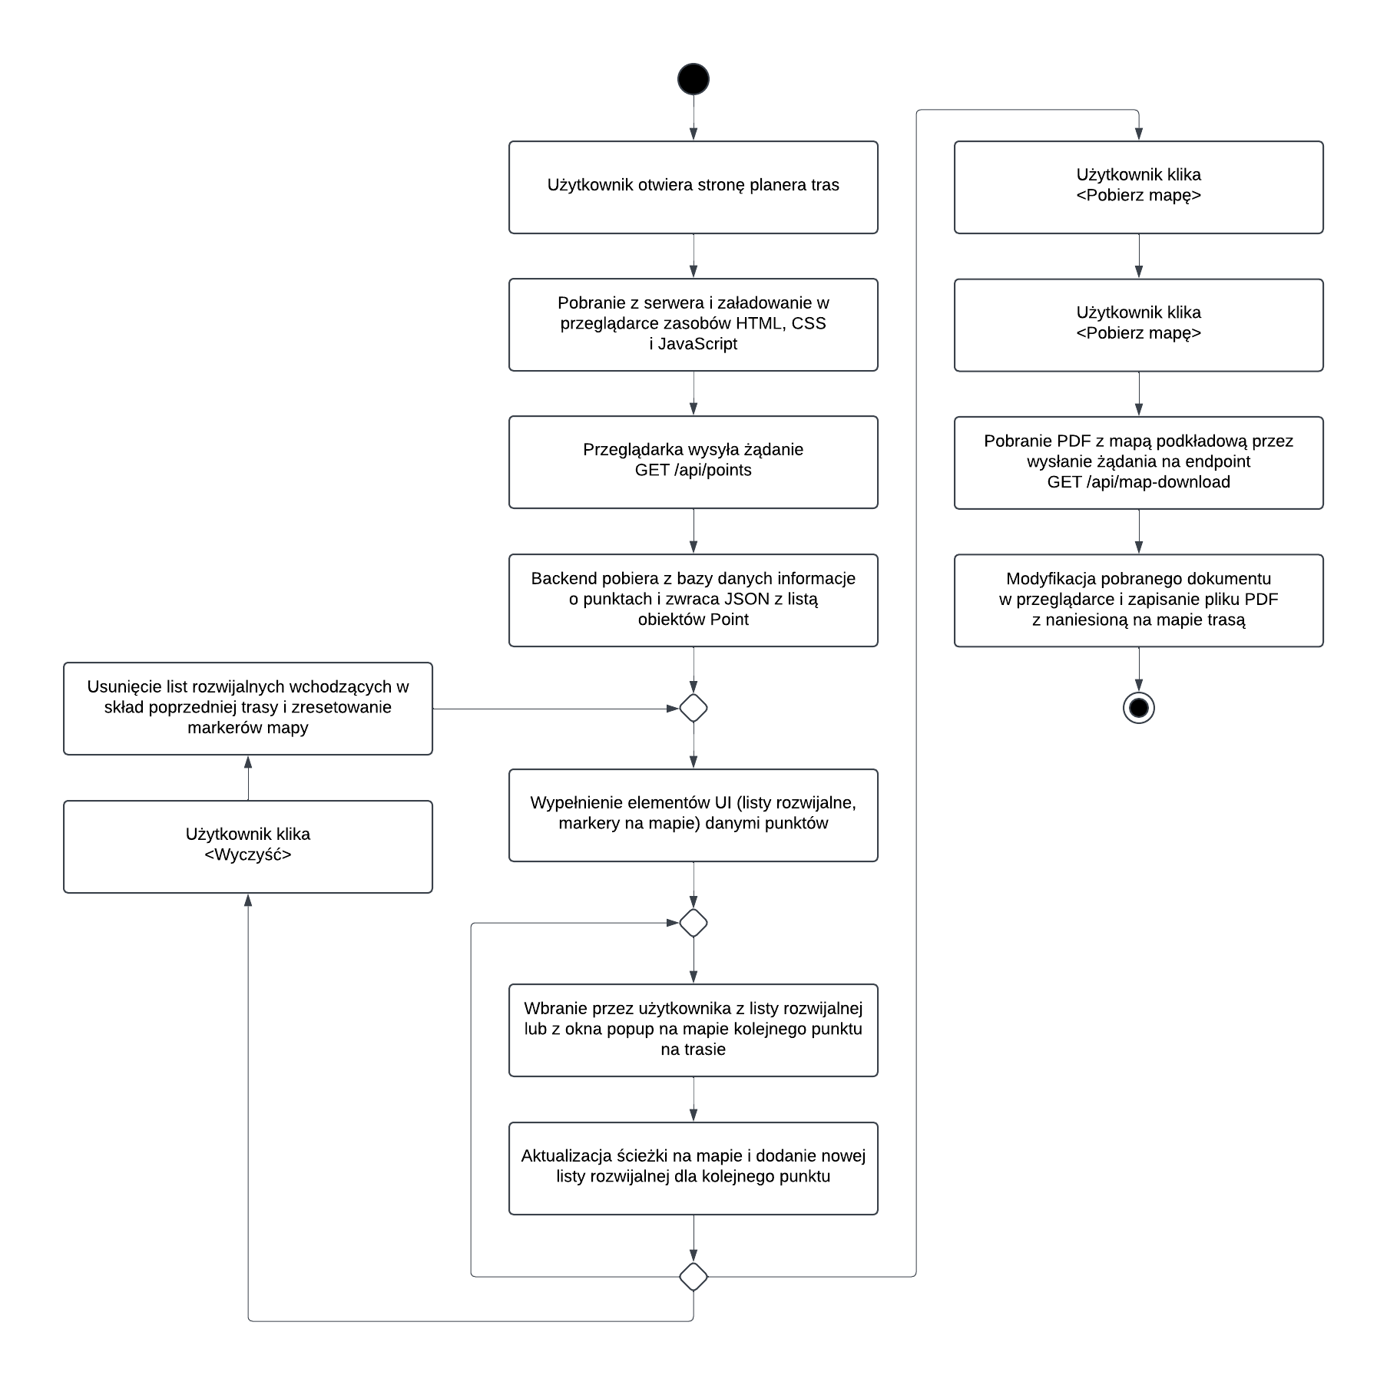

Rysunek . Diagram aktywności dla planera tras

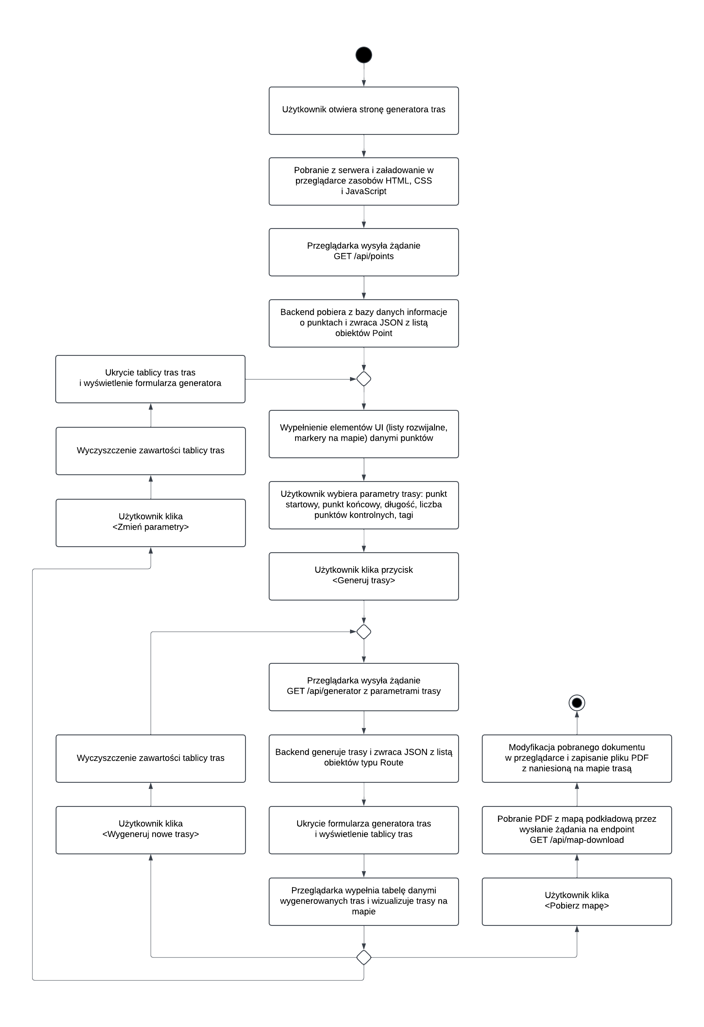

Rysunek . Diagram aktywności dla generatora tras

### Diagramy sekwencji

Diagram sekwencji wizualizuje wymianę informacji skupiając się na chronologii wymiany informacji. [1]

Poniżej przedstawiono dwa typowe dla aplikacji webowej diagramy sekwencji:

* diagram ładowania strony internetowej,
* diagram pobrania pliku PDF z mapą.

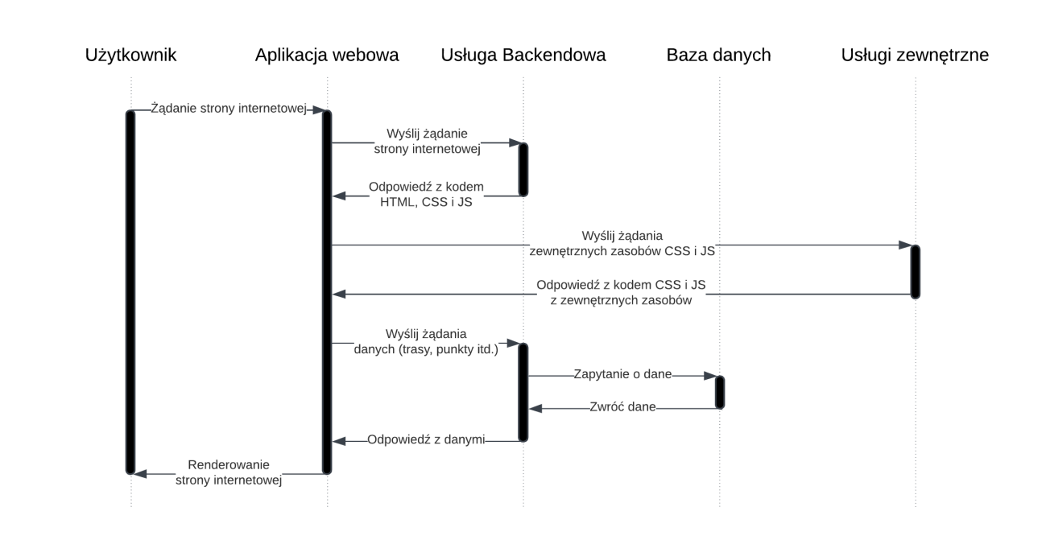

Rysunek . Diagram sekwencji ładowania strony internetowej

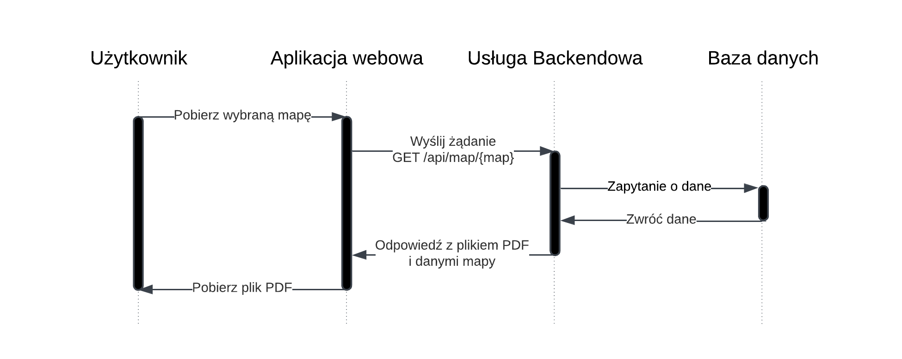

Rysunek . Diagram sekwencji pobierania pliku PDF z mapą

### Struktura projektu aplikacji webowej

# APLIKACJA WEBOWA (Piotr Formela)

## Aplikacja kliencka

### Generator tras

Zadaniem generatora tras jest projektowanie tras na podstawie określonych parametrów oraz generowanie plików PDF z mapą bazową, na której naniesiona jest wybrana trasa. Formularz generatora zawiera takie pola jak: punkt początkowy, punkt końcowy, dystans, liczba punktów kontrolnych, typ punktów kontrolnych oraz wybrane rodzaje punktów kontrolnych.

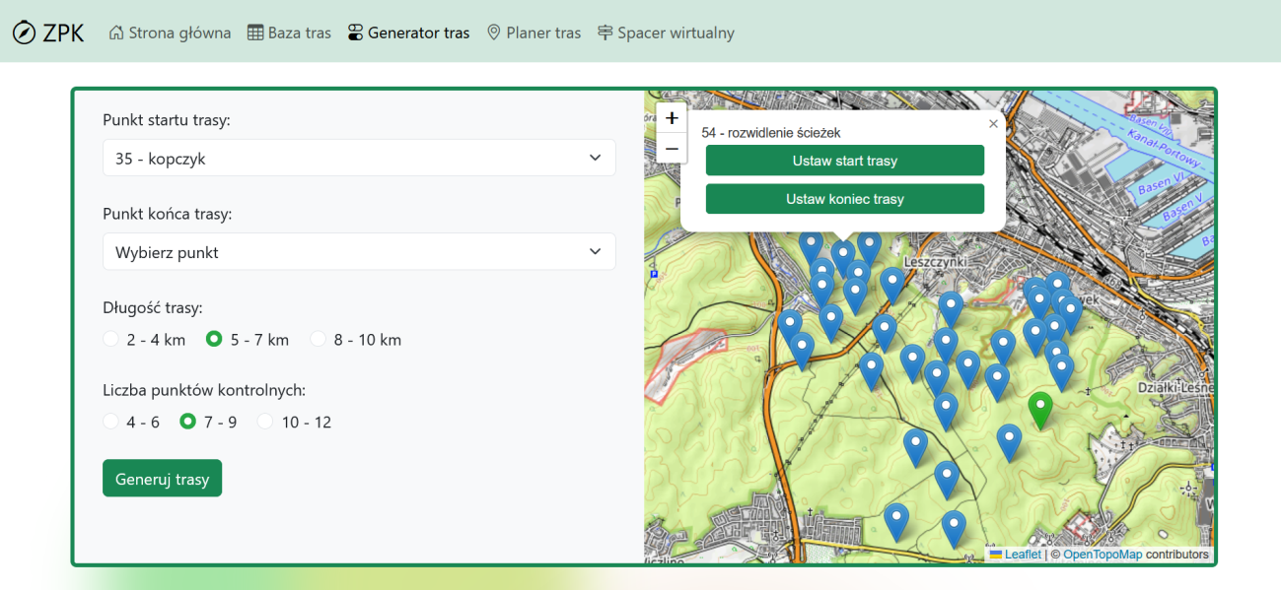

Rysunek . Formularz generatora tras

Po wypełnieniu formularza i kliknięciu przycisku „Generuj trasy”, użytkownik otrzymuje tabelę z listą wygenerowanych tras, wyświetlaną w przeglądarce. Kliknięcie na wybrany wiersz trasy powoduje wyświetlenie jej podglądu na mapie obok tabeli.

Pod tabelą znajdują się przyciski „Wygeneruj nowe trasy” oraz „Zmień parametry”. Pierwszy przycisk generuje nowy zestaw tras na podstawie poprzednich parametrów, natomiast drugi umożliwia powrót do formularza z parametrami generatora.

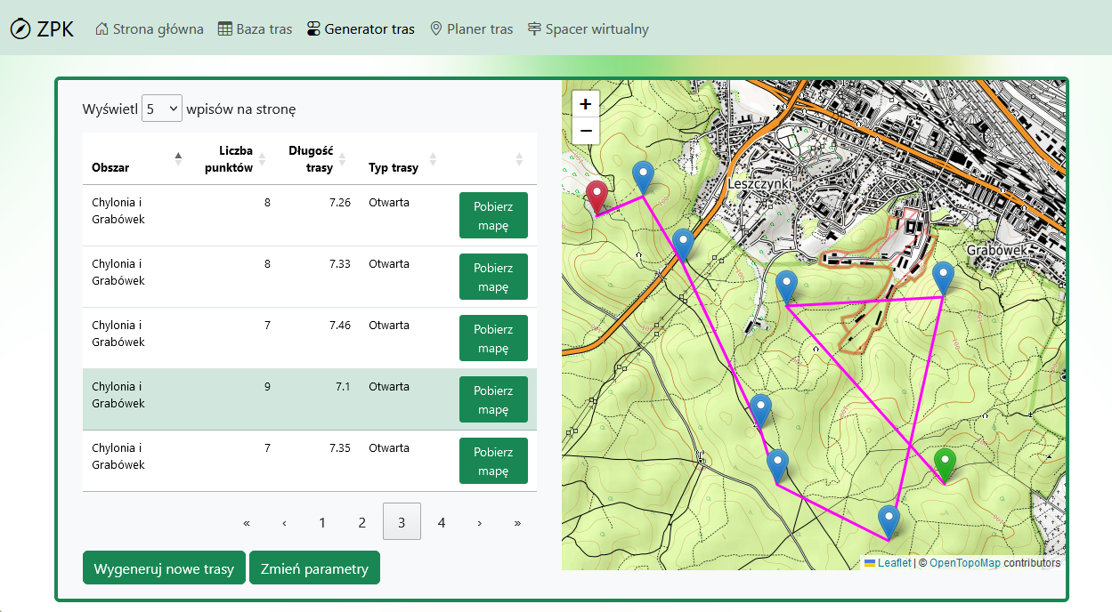

Rysunek . Tabela tras stworzona w generatorze

Naciśnięcie przycisku „Pobierz mapę” wyświetli okno wyboru mapy podkładowej. Kliknięcie przycisku „Pobierz” generuje plik PDF z zaznaczoną trasą na mapie podkładowej. Serwer dostarcza plik PDF z mapą bazową, na którą nakładana jest warstwa trasy przy użyciu biblioteki PDF-LIB.

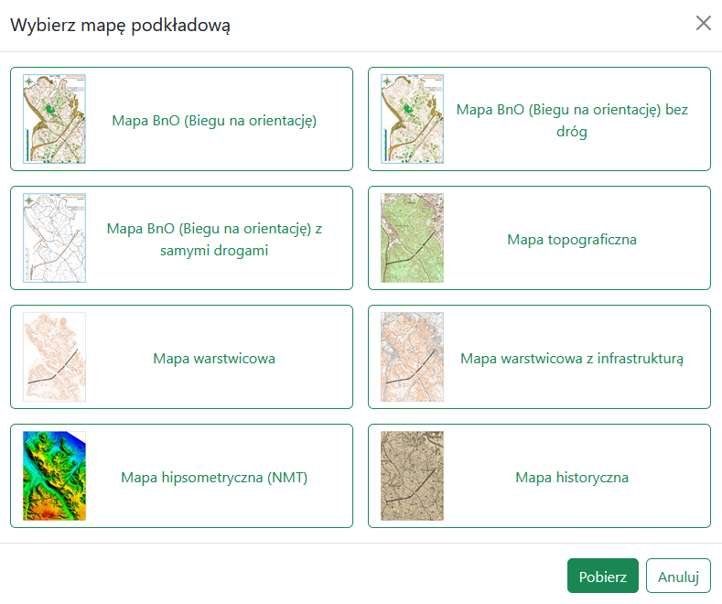

Rysunek . Okno wybory mapy podkładowej

### Planer tras

Aplikacja webowa umożliwia użytkownikom projektowanie tras. Na stronie dostępna jest rozwijana lista z nazwami punktów (kod punktu kontrolnego i opis słowny). Po wybraniu punktu z listy zostaje on dodany do trasy użytkownika. Po prawej stronie każdego punktu znajduje się ikona uchwytu, którym można zmienić kolejność wybranych już punktów. Punkty można usuwać w dowolnym momencie, klikając przycisk „Usuń” obok każdego z nich.

Obok listy punktów trasy znajduje się mapa, na której wyświetlany jest jej przebieg oraz wszystkie punkty kontrolne. Po kliknięciu na znacznik wybranego punktu, pojawia się okno z jego opisem. Istnieje również możliwość dodania punktu do trasy bezpośrednio w tym oknie, klikając przycisk „Dodaj do trasy”.

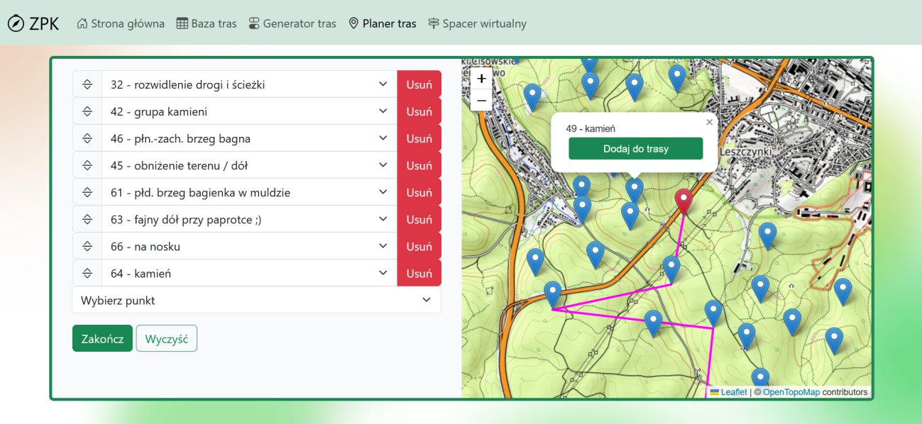

Rysunek . Planer tras

Naciśnięcie przycisku „Pobierz mapę” wyświetli okno wyboru mapy podkładowej, przedstawione na rysunku 10. Kliknięcie przycisku „Pobierz” generuje plik PDF z zaznaczoną trasą na mapie podkładowej. Serwer dostarcza plik PDF z mapą bazową, na którą nakładana jest warstwa trasy przy użyciu biblioteki PDF-LIB.

### Baza tras

Baza Tras jest pobierana z serwera i wyświetlana w przeglądarce w postaci tabeli. Po kliknięciu w wybrany wiersz użytkownik widzi podgląd trasy na mapie umieszczonej obok tabeli.

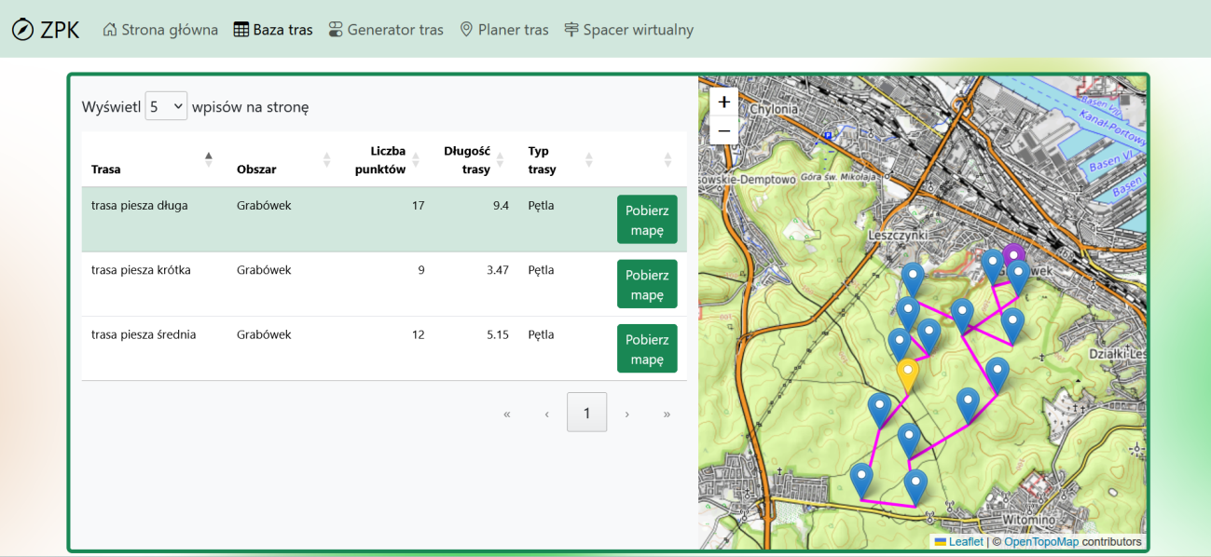

Rysunek . Baza tras

Naciśnięcie przycisku „Pobierz mapę” wyświetli okno wyboru mapy podkładowej, przedstawione na rysunku 10. Kliknięcie przycisku „Pobierz” generuje plik PDF z zaznaczoną trasą na mapie podkładowej. Serwer dostarcza plik PDF z mapą bazową, na którą nakładana jest warstwa trasy przy użyciu biblioteki PDF-LIB.

Zarządzanie bazą tras odbywa się w panelu administratora aplikacji, gdzie możliwe jest dodawanie nowych tras oraz edytowanie i usuwanie istniejących.

### Spacer wirtualny

Aplikacja oferuje wirtualny spacer po przykładowej trasie na terenie ZPK-UMG. Spacer składa się z panoram 360° przy wybranych punktach kontrolnych, tworzących całą trasę. Każda panorama zawiera punkty nawigacyjne, które łączą poszczególne etapy trasy, umożliwiając użytkownikowi interaktywne przemieszczanie się między punktami.

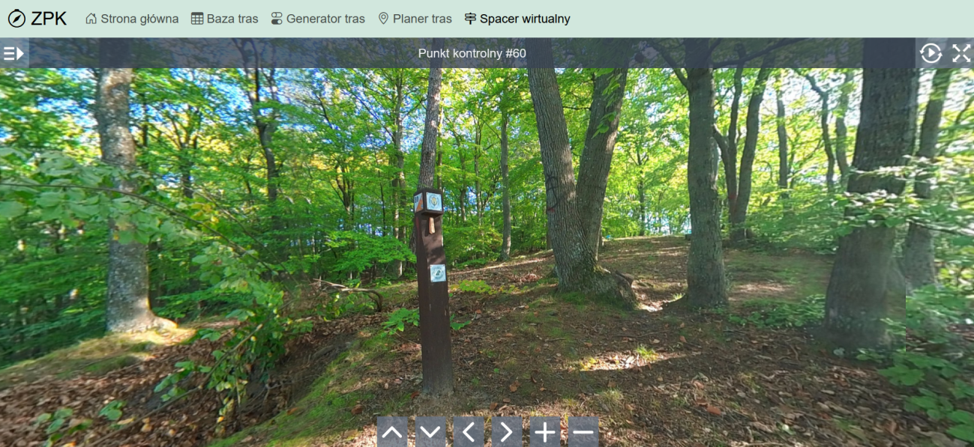

Rysunek . Spacer wirtualny

U dołu każdego widoku panoramicznego znajduje się zagnieżdżona mapa z podglądem trasy.

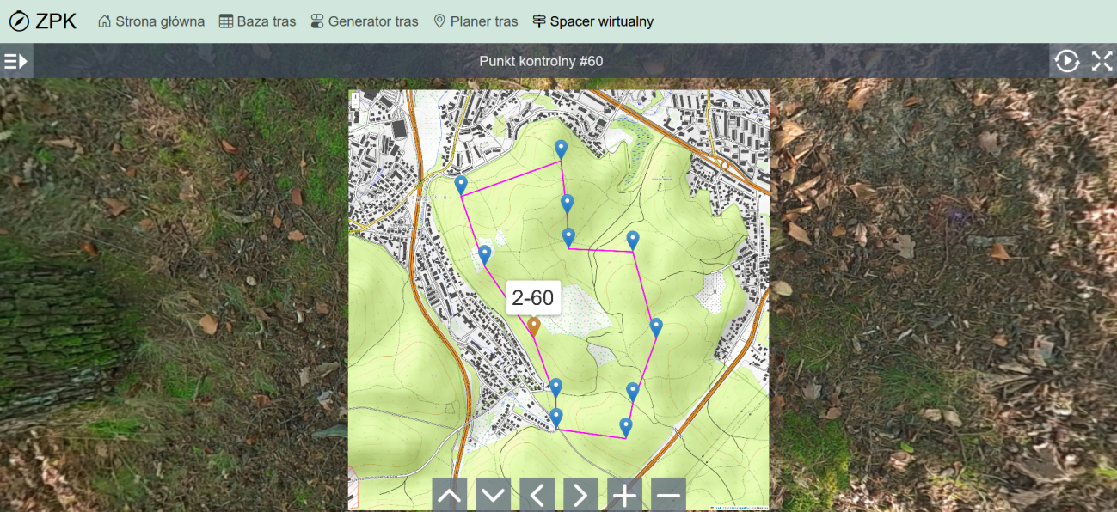

Rysunek . Mapa z podglądem trasy w widoku spaceru wirtualnego

## Aplikacja administratora

### Ustawienia

Panel administratora umożliwia zarządzanie danymi logowania administratora, w tym zmianę loginu oraz hasła.

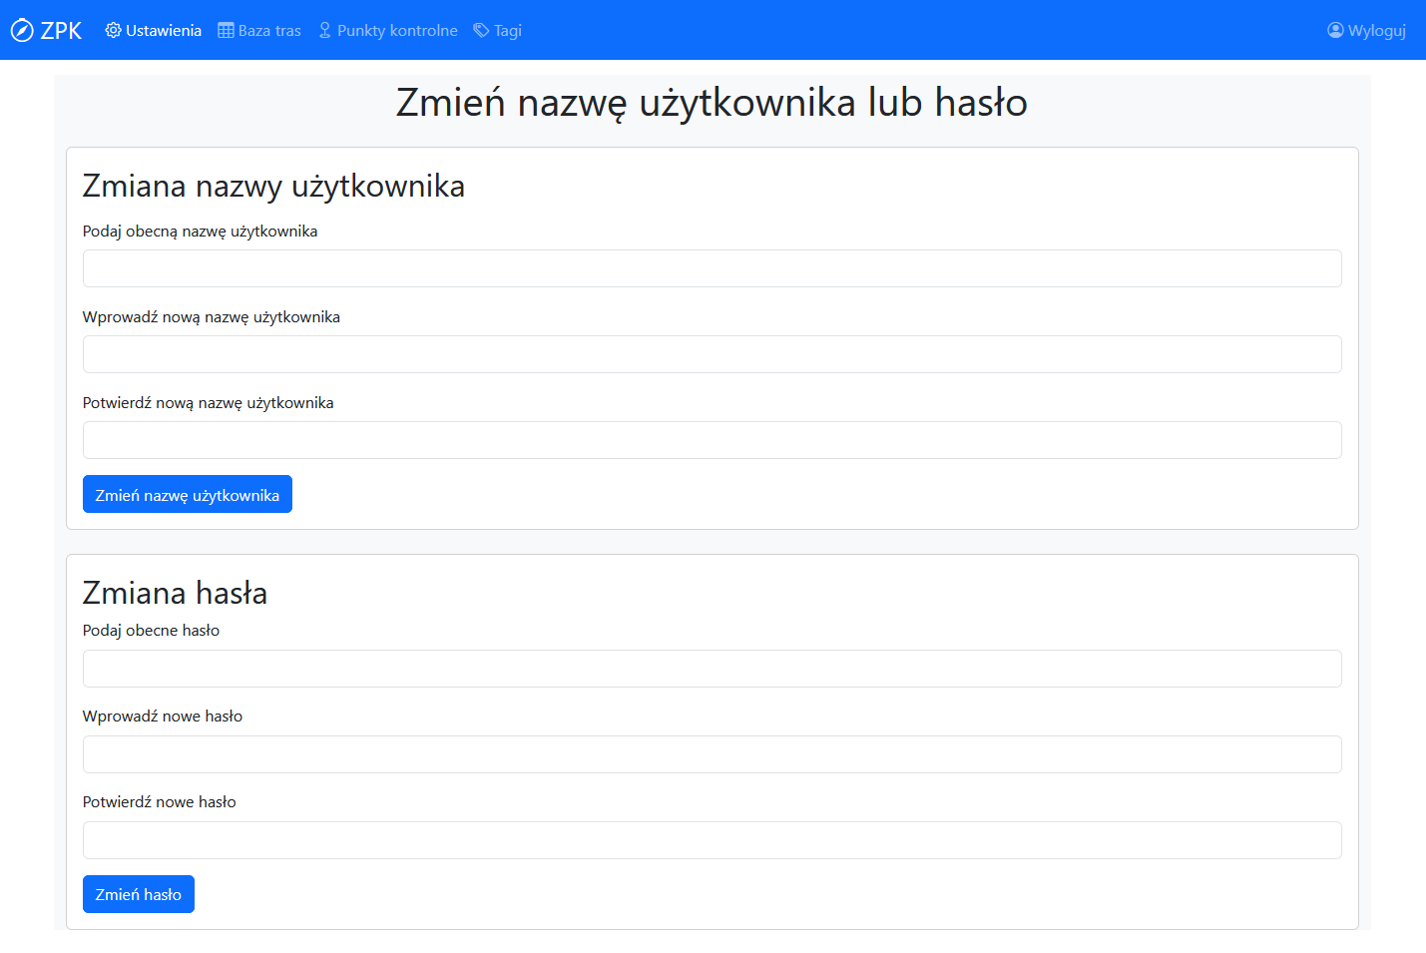

Rysunek . Ustawienia

### Zielone punkty kontrolne

Aplikacja umożliwia dodawanie, edytowanie i usuwanie zielonych punktów kontrolnych. W oknie przeglądarki wyświetlana jest lista aktualnych zielonych punktów kontrolnych, przy każdej pozycji dostępne są przyciski „Edytuj” i „Usuń”. Dostępna jest również mapa, na której wyświetlany jest podgląd wszystkich punktów kontrolnych. Wybranie punktu z wyświetlanej tabeli powoduje powiększenie jego znacznika, co ułatwia jego lokalizację na mapie.

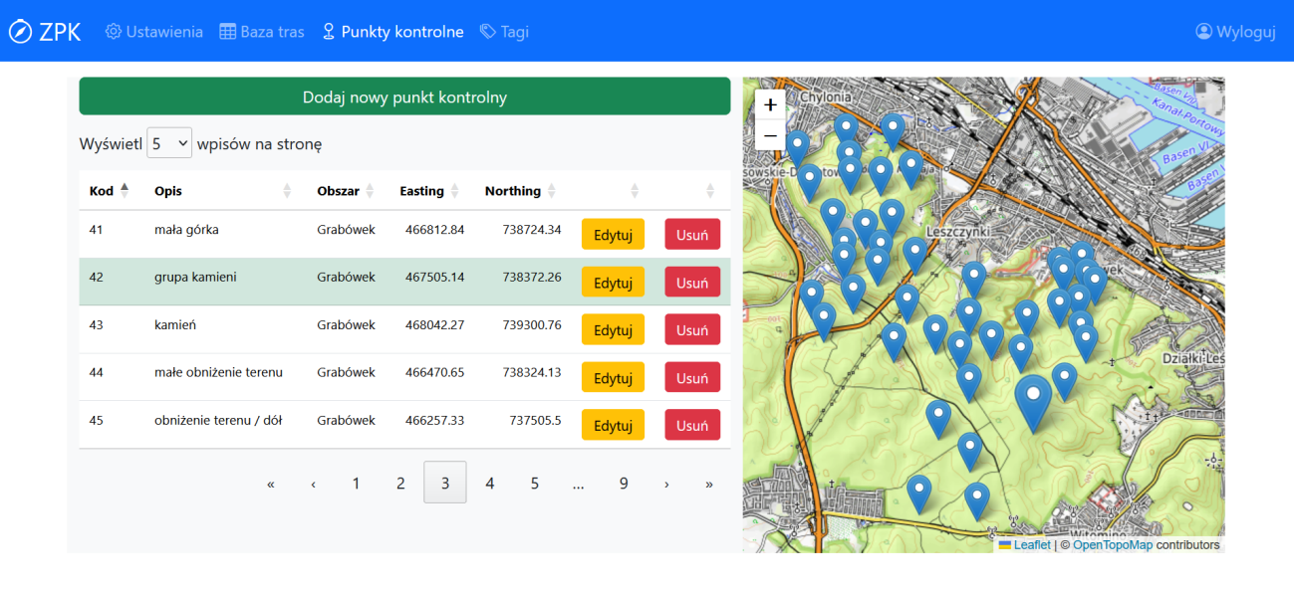

Rysunek . Strona zarządzania punktami kontrolnymi

Przycisk „Edytuj” pozwala na zmianę opisu tekstowego punktu, edycję jego współrzędnych, czy modyfikację przypisanych tagów. Przycisk „Usuń” usuwa punkt kontrolny z bazy danych na serwerze. Przycisk „Dodaj nowy” po kliknięciu otwiera formularz umożliwiający utworzenie nowego zielonego punktu kontrolnego.

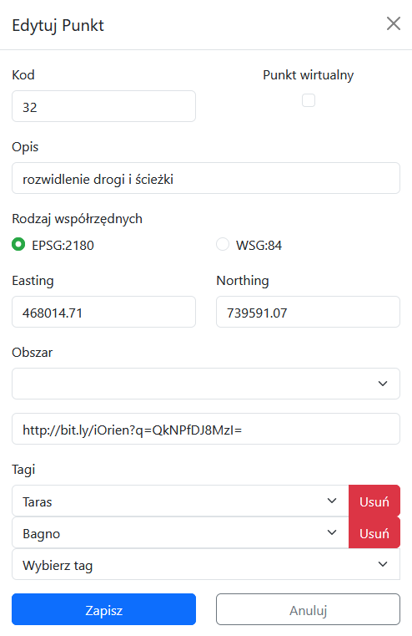

Rysunek . Formularz edycji punktu kontrolnego

### Baza tras

Panel administratora aplikacji umożliwia przegląd bazy tras. Funkcjonalność jest analogiczna do działania bazy tras w wersji klienckiej i obejmuje tabelę z parametrami trasy oraz podgląd trasy na mapie po kliknięciu w odpowiedni wiersz tabeli. Administrator nie ma możliwości generowania plików PDF z trasami naniesionymi na mapę, jak to jest dostępne w wersji klienckiej.

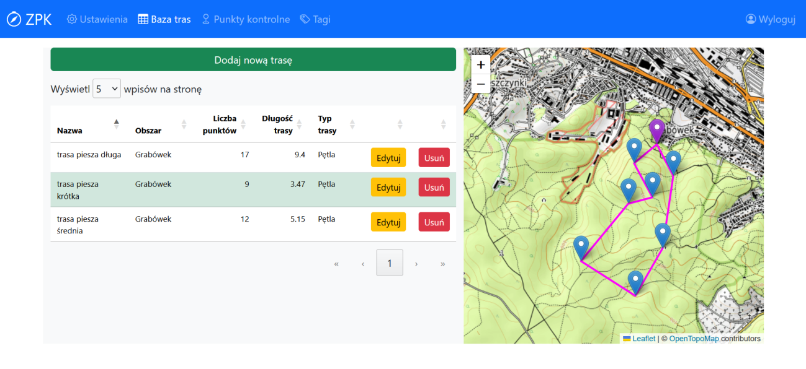

Rysunek . Strona zarządzania bazą tras

Administrator ma także możliwość tworzenia i dodawania nowych tras do bazy. Administrator może również edytować lub usuwać trasy z bazy.

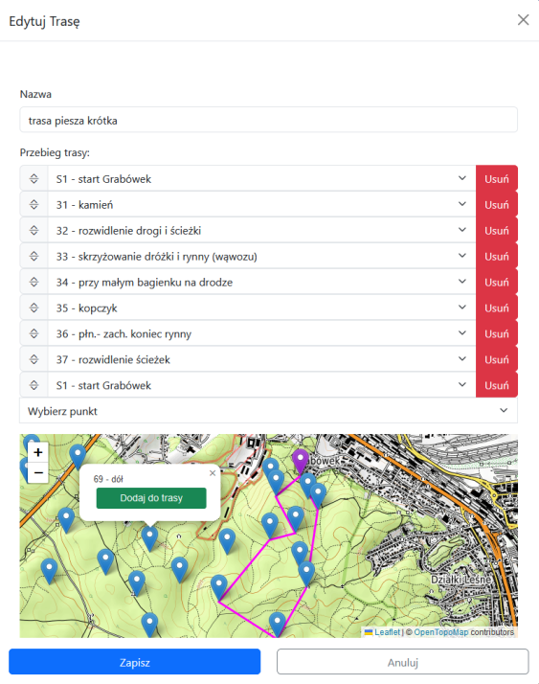

Rysunek . Formularz edycji trasy

### Tagi

Aplikacja administratora umożliwia dodawanie, edytowanie i usuwanie tagów używanych do oznaczania punktów kontrolnych. W oknie przeglądarki wyświetlana jest lista aktualnych tagów, przy każdym z nich znajdują się przyciski „Edytuj” i „Usuń”.

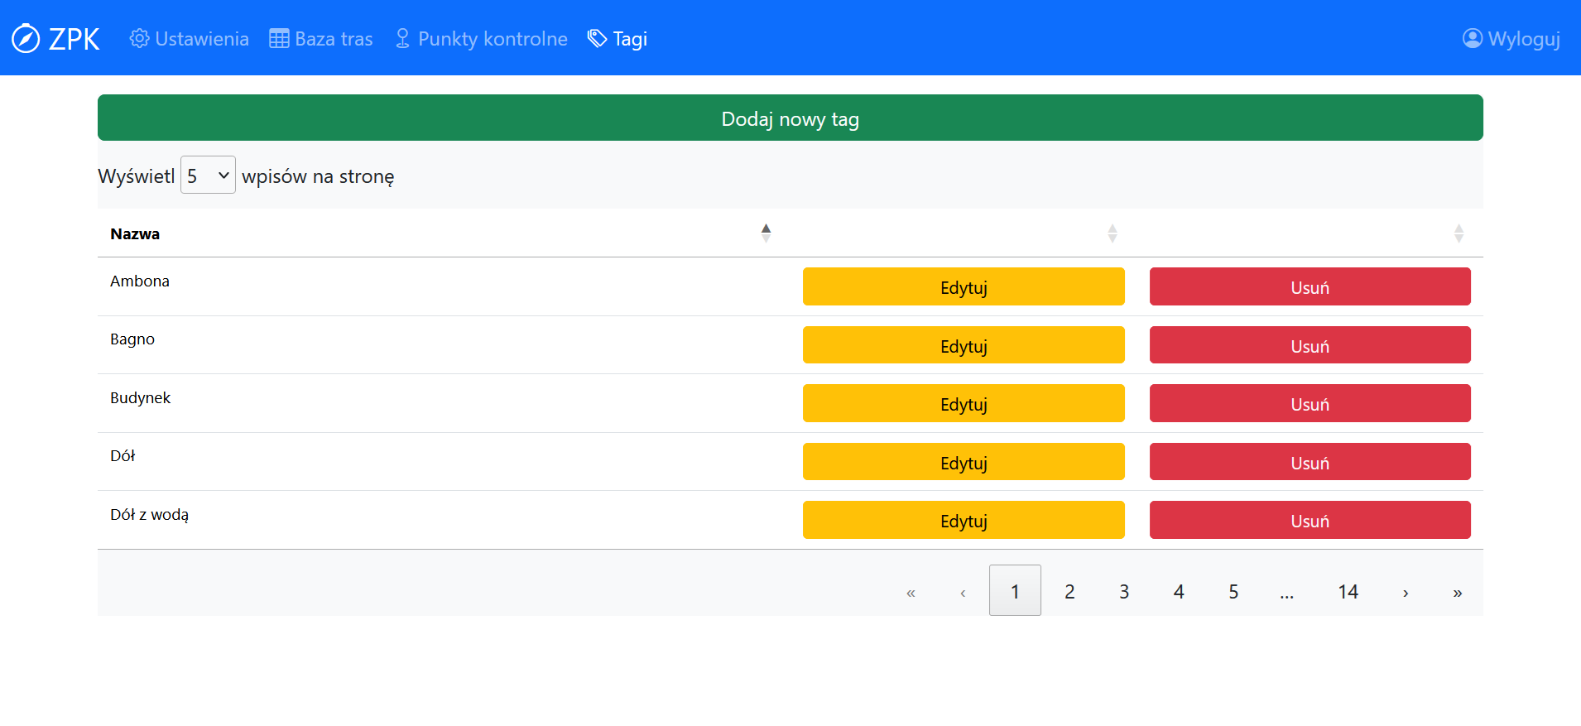

Rysunek . Strona zarządzania tagami

Przycisk „Edytuj” pozwala na zmianę opisu tekstowego tagu, a przycisk „Usuń” usuwa tag z bazy danych na serwerze wraz ze wszystkimi jego przypisaniami do punktów kontrolnych. Dodatkowo dostępny jest przycisk „Dodaj nowy”, który umożliwia stworzenie nowego tagu w bazie danych.

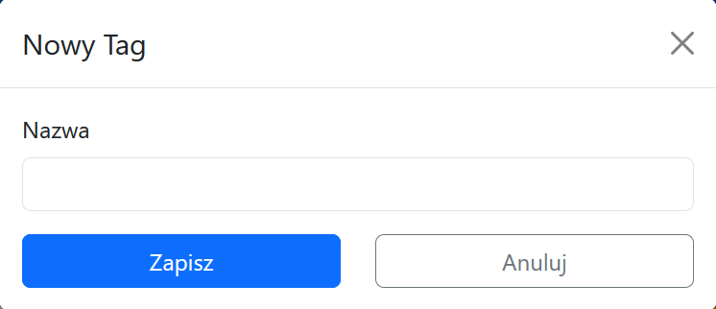

Rysunek . Formularz dodawania nowego Tagu

## Tworzenie spaceru wirtualnego

Spacer wirtualny został stworzony przy wykorzystaniu biblioteki Marzipano. Do jego stworzenia trzeba dysponować zdjęciami panoramicznymi w odpowiednim formacie. Obsługiwane typy panoram przez bibliotekę Marzipano to:

* panoramy sferyczne (ang. *equirectangular*) - zdjęcie o proporcjach szerokości do wysokości wynoszących 2:1, o maksymalnej rozdzielczości 23000 px x 11500 px, zapisane w formacie JPEG lub TIFF,
* panoramy sześcienne (ang. *cubefaces*) - zestaw sześciu kwadratowych obrazów, które reprezentują ściany sześcianu, o maksymalnej rozdzielczości 16000 px x 16000 px.

W projekcie wykorzystano panoramy sferyczne o rozdzielczości 6080 px x 3040 px, wykonane kamerą Insta360 ONE X2.

Do stworzenia podstawowej wersji spaceru wirtualnego zostało wykorzystane narzędzie Marzipano Tool dostępne na stronie internetowej biblioteki pod adresem http://www.marzipano.net.

W pierwszym etapie zaimportowano zdjęcia sferyczne do narzędzia Marzipano Tool, a następnie wybrano podstawowe ustawienia projektu, takie jak nazwy widoków, automatyczne obracanie, możliwość przeciągania widoków myszką, czy wybór przycisków sterowania. W kolejnym kroku ustawiono widok początkowy oraz punkty aktywne (ang. *link hotspot*), które służą do przemieszczania się pomiędzy kolejnymi widokami projektu.

Po zakończeniu konfiguracji, wyeksportowano wersję podstawową spaceru wirtualnego, w której skład wchodzą:

* plik główny projektu index.html zawierający kod odpowiedzialny za wyświetlanie widoków w przeglądarce,
* skrypt data.js przechowujący informacje dotyczące poszczególnych widoków,
* skrypt index.js odpowiadający za konfigurację projektu,
* plik style.css zawierający stylizację interfejsu użytkownika,
* folder /img, w którym znajdują się ikony przycisków interfejsu użytkownika,
* folder /tiles, w którym przechowywane są zdjęcia widoków projektu,
* folder /vendor, który zawiera pliki biblioteki Marzipano.

Kolejnym etapem było umieszczenie wersji podstawowej spaceru wirtualnego w projekcie głównym.

Zawartość pliku index.html została przeniesiona do pliku resources/views/spacer.blade.php. Do kodu dodano kontener <div id="mapsContainer">, który będzie wykorzystany do umieszczania zagnieżdżonych map z podglądem trasy.

Nazwa pliku data.js została zmieniona na spacer-data.js. Plik znajduje się w katalogu /public/js. Dla każdego widoku w pliku zostały dodane dodatkowe pola:

* coordinates zawierające obiekt o polach longitude oraz latitude reprezentującymi współrzędne widoku w formacie WSG:84. Pole to wykorzystywane jest do zaznaczenia punktu na mapie zagnieżdżonej w widoku.
* northYaw - kąt w radianach będący odchyleniem w poziomie centralnego punktu zdjęcia panoramicznego od kierunku północnego. Pole to umożliwia poprawne ustawienia mapy, tak, aby jej kierunki (północ, południe, wschód, zachód) odpowiadały kierunkom widoku.

Nazwa pliku index.js została zmieniona na spacer.js. Plik znajduje się w katalogu /public/js. Do pliku został dodany kod odpowiedzialny za dodanie mapy dla każdego widoku w kontenerze <div id="mapsContainer">, zaznaczenie na niej znaczników i linii przebiegu trasy, oraz zagnieżdżenie jej w projekcie i jej odpowiednie usytuowanie.

## Georeferencja map podkładowych

Wykorzystywane w projekcie mapy podkładowe w formacie PDF nie posiadają odniesień geograficznych. Z tego powodu konieczne było opracowanie algorytmu odpowiedzialnego za transformację współrzędnych z układu EPSG:2180 na współrzędne stosowane w pliku PDF. Stworzony algorytm opiera się na modelu przekształcenia afinicznego, który można zapisać jako:

x = A * e + B * n + C

y = D * e + E * n + F

gdzie:

x, y - współrzędne w pliku PDF mapy podkładowej,

e, n - współrzędne w formacie EPSG:2180, odpowiednio easting i northing,

A, B, D, E - współczynniki skalowania, rotacji i deformacji,

C, F -współczynniki przesunięcia.

Na podstawie trzech punktów o znanych współrzędnych w pliku PDF (narożniki mapy podkładowej) oraz odpowiadających im współrzędnych w układzie EPSG:2180, dla każdej mapy ułożono układ sześciu równań z sześcioma niewiadomymi. Rozwiązanie tego układu pozwoliło na wyznaczenie współczynników, indywidualnych dla każdej mapy, które są wykorzystywane w algorytmie georeferencji.

# Aplikacja mobilna (Daniel Fiećko)

## Główne założenia aplikacji

Aplikacja mobilna po jej otwarciu wyświetla mapę interaktywną z nałożonymi markerami oznaczającymi punkty początkowe tras w podobszarze Grabówek/Chylonia już zaimplementowanych w ramach iOrienteering jak i tych wysłanych do bazy danych.

Po wciśnięciu konkretnego markera ukazuje się lista tras punktów, które zaczynają się od tego punktu. Po wybraniu jednej z nich zmieni się widok, który pokaże wszystkie punkty kontrolne, z których składa się dana trasa ZPK. Widok można przełączyć na Scorelauf (bez linii pomiędzy punktami).

W głównym widoku jest również widoczne “Menu Główne” w dolnej części ekranu, którego celem jest głównie zmiana widoku/warstwy aplikacji.

W celu wyszukania pożądanej trasy na mapie będzie możliwość ich filtrowania. Polega to na wpisaniu parametrów trasy której się szuka takich jak np.: długość trasy.

Po wpisaniu interesujących użytkownika parametrów z perspektywy mapy znikają trasy, które wykraczają poza podane wartości lub zwyczajnie się w nich nie mieszczą.

## Główne funkcjonalności aplikacji

### Generowanie tras

Zakładamy, że generowanie tras jest funkcją online(potrzebny jest dostęp do internetu w celu połączeniu się z endpointem API po stronie serwera ZPK). Ze względu na zasadę działania aplikacji webowej, gdzie administrator ma opcję ograniczyć/wyłączyć pewne atrybuty przy tworzeniu trasy interakcja z generatorem odbywa się przez API. Po wybraniu opcji <Generator tras> z interfejsu graficznego aplikacji zostaje wyświetlony formularz natywny aplikacji, który będzie miał pola wymagane do stworzenia trasy tj.:

* typ trasy,
* liczba punktów kontrolnych,
* przybliżony dystans,
* obszar punktów kontrolnych,
* typ punktów (wirtualny/zpk),
* wybrane tagi (opcjonalne).

Kiedy użytkownik wypełni formularz i wyśle go na serwer ma do wyboru trzy opcje:

* wyświetlenie listy wygenerowanych tras,
* przejście do widoku mapy z wybraną wygenerowaną trasą,
* zapisywanie wybranej trasy z listy w bazie urządzenia.

### Przechodzenie przez trasę

Po wybraniu określonej trasy, co zostało opisane w głównych funkcjonalnościach aplikacji jest opcja “przejścia przez trasę”. Jeśli chce się zarejestrować przejście trasy trzeba znaleźć, a następnie wcisnąć opcję „Przejdź trasę”. Następnie wybiera się punkt startowy, względem którego się zaczyna. Wyświetli się napis o zeskanowanie punktu – do wyboru jest kod QR lub lokalizacja. Jeśli kod lub lokalizacja urządzenia pokrywa się z punktem startowym wybranym przez użytkownika trasy zaczyna się rejestrowanie przejścia. Analogicznie, aby zarejestrować dalszy przebieg trzeba kolejno wybrać punkt i go zeskanować, tak jak opisano powyżej. W każdej chwili można zakończyć przejście. Po zakończeniu jest możliwość zapisania swojego przejścia lokalnie na urządzeniu mobilnym.

# Backend (Andrzej Wróblewski)

Szkic części backendowej:

## Model ORM

ORM (Object-Relational Mapping), czyli mapowanie obiektowo-relacyjne, to technika w programowaniu, która pozwala na łączenie dwóch różnych światów:

* świata obiektowego w aplikacjach, gdzie dane są reprezentowane jako obiekty,
* świata relacyjnego w bazach danych, gdzie dane są przechowywane w tabelach.

ORM działa jak pośrednik, który tłumaczy operacje na obiektach w języku programowania na odpowiadające im zapytania SQL do bazy danych i odwrotnie. Dzięki temu programiści mogą pracować z bazą danych za pomocą obiektów, co jest bardziej intuicyjne i wygodne niż pisanie "surowych" zapytań SQL.

Korzyści z używania ORM:

Wyższa produktywność: Intuicyjność w dostępie do DB w analogiczny sposób jak w koncepcie klasy.

Lepsza czytelność kodu: Kod staje się bardziej zrozumiały i łatwiejszy w utrzymaniu, nie wymaga wchodzenia w składnie SQL.

Większe bezpieczeństwo: ORM pomaga zapobiegać atakom typu SQL injection.

Przenośność: Ułatwia przenoszenie aplikacji między różnymi systemami baz danych.

PHP: Eloquent

## Model MVC

MVC (Model-View-Controller) to popularny wzorzec architektoniczny używany w inżynierii oprogramowania, który służy do organizowania kodu aplikacji, szczególnie tych z graficznym interfejsem użytkownika. Dzieli on aplikację na trzy główne komponenty:

1. Model:

* Reprezentuje dane aplikacji i logikę biznesową.
* Zarządza danymi, ich walidacją, przetwarzaniem i przechowywaniem.
* Jest niezależny od widoku i kontrolera, czyli nie wie, jak dane są wyświetlane lub w jaki sposób użytkownik z nimi interaguje.

1. Widok**:**

* Odpowiada za prezentację danych użytkownikowi.
* Wyświetla informacje pochodzące z modelu w odpowiednim formacie (np. w formie tabeli, listy, formularza).
* Nie zawiera logiki biznesowej ani nie przetwarza danych.

1. Kontroler**:**

* Pobiera dane wejściowe od użytkownika (np. z formularza, kliknięcia myszą).
* Na podstawie danych wejściowych aktualizuje model i wybiera odpowiedni widok do wyświetlenia.
* Działa jak pośrednik między modelem a widokiem.

Korzyści z używania MVC:

* Modularność: Kod jest podzielony na logiczne komponenty, co ułatwia jego rozwój, testowanie i utrzymanie.
* Reużywalność: Komponenty mogą być używane w różnych częściach aplikacji.
* Łatwiejsze testowanie: Oddzielenie logiki biznesowej od prezentacji ułatwia testowanie.
* Separacja zadań: Programiści mogą pracować nad różnymi częściami aplikacji (model, widok, kontroler) niezależnie od siebie.

## Architektura RESTful

Architektura RESTful, czyli Representational State Transfer, to styl architektury oprogramowania definiujący zestaw ograniczeń i zasad tworzenia usług sieciowych. Usługi te, zwane REST API, umożliwiają systemom komunikację i wymianę danych za pośrednictwem protokołu HTTP, zazwyczaj w formacie JSON lub XML.

Główne zasady architektury RESTful:

* Identyfikacja zasobów: Każdy zasób jest jednoznacznie identyfikowany przez URI (Uniform Resource Identifier), np. /point/43 może reprezentować punkt o ID 43.
* Manipulowanie zasobami za pomocą standardowych metod HTTP: Do interakcji z zasobami wykorzystuje się metody HTTP, takie jak:
  + GET: pobranie zasobu
  + POST: utworzenie nowego zasobu
  + PUT: aktualizacja zasobu
  + DELETE: usunięcie zasobu
* Bezstanowość: Każde żądanie do serwera musi zawierać wszystkie informacje niezbędne do jego przetworzenia. Serwer nie przechowuje żadnych informacji o stanie klienta między żądaniami.
* Zwracane reprezentacje: Serwer zwraca klientowi reprezentacje zasobów, np. w formacie JSON lub XML. Reprezentacje te mogą zawierać linki do innych zasobów, umożliwiając klientowi nawigację po API, np. Z tabeli “paths” możemy wybrać jeden “Point” i wyświetlić jego “description”

Zalety architektury RESTful:

* Prostota: RESTful API są zazwyczaj łatwe do zrozumienia i implementacji.
* Skalowalność: Bezstanowość ułatwia skalowanie usług RESTful, gdyż nie ma ryzyka obciążania serwera zapisywaniem stanów które mogą być znaczne, w przypadku ZPK, taka ewentualność nie występuje.
* Niezależność: Klient i serwer mogą być implementowane w różnych technologiach, więc idea jest zachowana niezależnie od języka programowania.
* Uniwersalność: RESTful API mogą być wykorzystywane przez różne typy klientów, np. przeglądarki internetowe (cz. WEBOWA), aplikacje mobilne (cz. Mobilna), aplikacje desktopowe (faza DEVELOP).

## Komunikacja z frontendem

Punkty końcowe (endpointy) są kluczowym elementem API i definiują zestaw reguł jak forntend i backend mogą się ze sobą komunikować i wymieniać danymi. Endpointy są miejscem gdzie strony wysyłają żądania i odbierają odpowiedzi.

W aplikacji użyto następujących endpointów:

**Wymgające uwierzytelnienia użytkownika (admin):**

**Points**

* /api/admin/points
  + GET : index() Pobiera wszystkie punkty. Zwraca kod 200 i kolekcję punktów w formacie JSON.
  + POST: store() Tworzy nowy punkt. Wymaga autoryzacji. Przyjmuje dane punktu w ciele żądania. Zwraca kod 201 i dane nowego punktu w formacie JSON, lub kod 422 w przypadku błędu walidacji.
* /api/admin/points/{point}
  + GET : show($point) Pobiera punkt o podanym ID. Zwraca kod 200 i dane punktu w formacie JSON.
  + PUT : update($point) Aktualizuje punkt o podanym ID. Wymaga autoryzacji. Przyjmuje dane punktu w ciele żądania. Zwraca kod 200 i dane zaktualizowanego punktu w formacie JSON, lub kod 422 w przypadku błędu walidacji.
  + DELETE: destroy($point) Usuwa punkt o podanym ID. Wymaga autoryzacji. Zwraca kod 204 No Content, lub kod 404 Not Found, jeśli punkt nie istnieje.

**Paths**

* /api/admin/paths
  + GET : index() Pobiera wszystkie ścieżki. Zwraca kod 200 i kolekcję ścieżek w formacie JSON.
  + POST: store() Tworzy nową ścieżkę. Wymaga autoryzacji. Przyjmuje dane ścieżki w ciele żądania. Zwraca kod 201 i dane nowej ścieżki w formacie JSON, lub kod 422 w przypadku błędu walidacji.
* /api/admin/paths/{path}
  + GET : show($path) Pobiera ścieżkę o podanym ID. Zwraca kod 200 i dane ścieżki w formacie JSON.
  + PUT : update($path) Aktualizuje ścieżkę o podanym ID. Wymaga autoryzacji. Przyjmuje dane ścieżki w ciele żądania. Zwraca kod 200 i dane zaktualizowanej ścieżki w formacie JSON, lub kod 422 w przypadku błędu walidacji.
  + DELETE: destroy($path) Usuwa ścieżkę o podanym ID. Wymaga autoryzacji. Zwraca kod 204 No Content, lub kod 404 Not Found, jeśli ścieżka nie istnieje.

**Tags**

* /api/admin/tags
  + GET : index() Pobiera wszystkie tagi. Zwraca kod 200 i kolekcję tagów w formacie JSON.
  + POST: store() Tworzy nowy tag. Wymaga autoryzacji. Przyjmuje dane tagu w ciele żądania. Zwraca kod 201 i dane nowego tagu w formacie JSON, lub kod 422 w przypadku błędu walidacji.
* /api/admin/tags/{tag}
  + GET : show($tag) Pobiera tag o podanym ID. Zwraca kod 200 i dane tagu w formacie JSON.
  + PUT : update($tag) Aktualizuje tag o podanym ID. Wymaga autoryzacji. Przyjmuje dane tagu w ciele żądania. Zwraca kod 200 i dane zaktualizowanego tagu w formacie JSON, lub kod 422 w przypadku błędu walidacji.
  + DELETE: destroy($tag) Usuwa tag o podanym ID. Wymaga autoryzacji. Zwraca kod 204 No Content, lub kod 404 Not Found, jeśli tag nie istnieje.

**Areas**

* /api/admin/areas
  + GET : index() Pobiera wszystkie obszary. Zwraca kod 200 i kolekcję obszarów w formacie JSON.
  + POST: store() Tworzy nowy obszar. Wymaga autoryzacji. Przyjmuje dane obszaru w ciele żądania. Zwraca kod 201 i dane nowego obszaru w formacie JSON, lub kod 422 w przypadku błędu walidacji.
* /api/admin/areas/{area}
  + GET : show($area) Pobiera obszar o podanym ID. Zwraca kod 200 i dane obszaru w formacie JSON.
  + PUT : update($area) Aktualizuje obszar o podanym ID. Wymaga autoryzacji. Przyjmuje dane obszaru w ciele żądania. Zwraca kod 200 i dane zaktualizowanego obszaru w formacie JSON, lub kod 422 w przypadku błędu walidacji.
  + DELETE: destroy($area) Usuwa obszar o podanym ID. Wymaga autoryzacji. Zwraca kod 204 No Content, lub kod 404 Not Found, jeśli obszar nie istnieje.

**Auth**

* /admin/login
  + GET : login() Przekierowuje na stronę logowania.
  + POST: loginPost() Loguje użytkownika. Przyjmuje dane logowania w ciele żądania. Zwraca kod 200 i wiadomość o powodzeniu, lub kod 422 w przypadku błędu walidacji.
* /admin/logout
  + POST: logout() Wylogowuje użytkownika. Wymaga autoryzacji. Zwraca kod 200 i wiadomość o powodzeniu.
* /admin/register
  + POST: registerPost() Rejestruje nowego użytkownika. Przyjmuje dane rejestracji w ciele żądania. Zwraca kod 200 i wiadomość o powodzeniu, lub kod 422 w przypadku błędu walidacji.
* /admin/users/{user}
  + DELETE: destroy($user) Usuwa użytkownika o podanym ID. Wymaga autoryzacji. Zwraca kod 200 i wiadomość o powodzeniu, lub kod 403 Forbidden, jeśli użytkownik próbuje usunąć swoje własne konto.
* /admin/password/change
  + PUT : updatePassword() Zmienia hasło użytkownika. Wymaga autoryzacji. Przyjmuje dane hasła w ciele żądania. Zwraca kod 200 i wiadomość o powodzeniu, lub kod 422 w przypadku błędu walidacji.

**Niewymagające uwierzytelnienia**

**API**

* + **Points**
* /api/points
  + GET : Przekierowuje na endpoint /api/admin/points.
* /api/points/{point}
  + GET : Przekierowuje na endpoint /api/admin/points/{point}.
  + **Paths**
* /api/paths
  + GET : Przekierowuje na endpoint /api/admin/paths.
* /api/paths/non-virtual
  + GET : Pobiera ścieżki, które nie są wirtualne.
* /api/paths/{path}
  + GET : Przekierowuje na endpoint /api/admin/paths/{path}.

**Generator**

* /api/generator
  + GET : Wysyła zapytanie z parametrami do generatora tras. Zwraca wygenerowane trasy.

**Maps**

* /api/map-download
  + GET : Pobiera czystą mapę podkładową.

## Wbudowana Baza Danych (Embedded database)

Koncept wbudowanej bazy danych (ang. embedded database) polega na tym, że silnik bazy danych jest integralną częścią aplikacji, a nie oddzielnym procesem uruchomionym na serwerze.

Główne założenia:

* Brak serwera: Nie ma oddzielnego serwera bazy danych, z którym aplikacja musiałaby się komunikować.
* Plik jako baza danych: Dane są zazwyczaj przechowywane w jednym pliku na dysku.
* Bezpośredni dostęp: Aplikacja uzyskuje dostęp do danych bezpośrednio, bez pośrednictwa sieci.

Popularne przykłady wbudowanych baz danych:

* SQLite: Bardzo popularna, lekka baza danych, często używana w aplikacjach mobilnych i wbudowanych systemach.

Berkeley DB: Baza danych typu klucz-wartość, znana z wydajności i niezawodności.

LevelDB: Szybka baza danych typu klucz-wartość, stworzona przez Google.

Zalety:

* Prostota: Łatwa w konfiguracji i użyciu, zazwyczaj wystarczy dołączyć bibliotekę do projektu.
* Przenośność: Baza danych jest przechowywana w jednym pliku, który można łatwo przenosić między systemami.
* Wydajność: Brak komunikacji sieciowej może znacznie poprawić wydajność.
* Niskie zużycie zasobów: Idealna dla urządzeń o ograniczonej mocy obliczeniowej i pamięci.

Wady:

* Skalowalność: Nie nadaje się do dużych aplikacji z wieloma użytkownikami i dużą ilością danych. (problem nieistotny w ZPK)
* Współbieżność: Ograniczone możliwości obsługi wielu jednoczesnych połączeń. (Problem nieistotny w ZPK)

### Schemat bazy danych

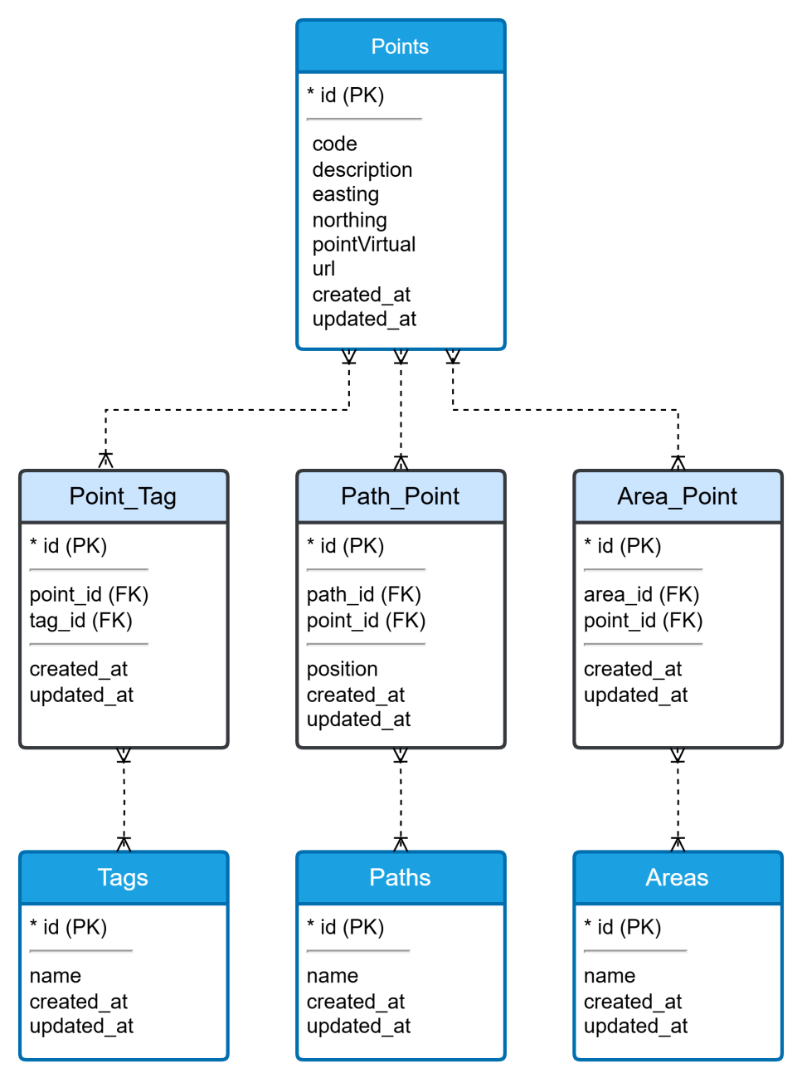

Rysunek . Schemat bazy danych (ERD)

Encje:

* Points: informacje o punktach: kod, opis, współrzędne (easting, northing), czy punkt jest wirtualny, adres URL (zaszyty w kodach QR) i daty utworzenia oraz modyfikacji.
* Tags: lista tagów, które można przypisać do punktów.
* Paths: informacje o ścieżkach złożonych z punktów.
* Areas: informacje o obszarach, do których mogą należeć punkty.

Relacje:

* Points - Tags: Relacja wiele-do-wielu, co oznacza, że jeden punkt może mieć wiele tagów, a jeden tag może być przypisany do wielu punktów. Ta relacja jest reprezentowana przez tabelę pośrednią Point_Tag.
* Points - Paths: Relacja wiele-do-wielu, co oznacza, że jeden punkt może należeć do wielu ścieżek, a jedna ścieżka może zawierać wiele punktów. Ta relacja jest reprezentowana przez tabelę pośrednią Path_Point.
* Points - Areas: Relacja wiele-do-wielu, co oznacza, że jeden punkt może należeć do wielu obszarów, a jeden obszar może zawierać wiele punktów. Ta relacja jest reprezentowana przez tabelę pośrednią Area_Point.

## Bezpieczeństwo

### Uwierzytelnianie i autoryzacja

### Ochrona danych

# INSTRUKCJA INSTALACJI

# TESTY I ICH WYNIKI

# PODSUMOWANIE

# WYKAZ LITERATURY

[1] Graessle P., Baumann H., Baumann P.: UML 2.0 w akcji: Przewodnik oparty na projektach. Helion, Gliwice, 2006.

[2] Stauffer M.: Laravel, O’Reilly Media, Sebastopol, 2023.

# WYKAZ RYSUNKÓW

Rysunek 1. Schemat współpracy między usługami projektu 8

Rysunek 2. Diagram przypadków użycia dla aplikacji webowej 11

Rysunek 3. Diagram aktywności dla bazy tras 12

Rysunek 4. Diagram aktywności dla planera tras 13

Rysunek 5. Diagram aktywności dla generatora tras 14

Rysunek 6. Diagram sekwencji ładowania strony internetowej 15

Rysunek 7. Diagram sekwencji pobierania pliku PDF z mapą 15

Rysunek 8. Formularz generatora tras 16

Rysunek 9. Tabela tras stworzona w generatorze 16

Rysunek 10. Okno wybory mapy podkładowej 17

Rysunek 11. Planer tras 18

Rysunek 12. Baza tras 18

Rysunek 13. Spacer wirtualny 19

Rysunek 14. Mapa z podglądem trasy w widoku spaceru wirtualnego 19

Rysunek 15. Ustawienia 20

Rysunek 16. Strona zarządzania punktami kontrolnymi 21

Rysunek 17. Formularz edycji punktu kontrolnego 21

Rysunek 18. Strona zarządzania bazą tras 22

Rysunek 19. Formularz edycji trasy 22

Rysunek 20. Strona zarządzania tagami 23

Rysunek 21. Formularz dodawania nowego Tagu 23

Rysunek 22. Schemat bazy danych (ERD) 34